Лабораторна робота №2 Багатопоковість. Асинхроність. IEnumerables. LINQ. Виконав

студент 301-пТК

Прокудін Андрій
Передумова
Виконайте лабораторну роботу №1. Створіть нову гілку у раніше створеному гіт репозиторії NUPP_NET_2025_{Номер Групи}_TK_{Прізвище}_Lab із назвою lab2, яка міститиме код із першої лабораторної роботи.
Для здачі лабораторної роботи, необхідно буде створити пул реквест із гілки lab2 у master, або якщо на момент здачі пул реквест із гілки lab1 у master не закритий - із гілки lab2 у lab1.

Завдання
- Реалізувати асинхрону версію дженерік CRUD сервісу, який буде зберігати дані у одній із вбудованих колекцій .NET, буде багатопотоково-безпечною (thread safe), зберігатиме асинхроно колекцію у серіалізованому вигляді у файлі за шляхом FilePath, матиме вбудовану підтримку пагінації та реалізовуватиме наступний інтерфейс та інтерфейс IEnumerable:
public interface ICrudServiceAsync<T> : IEnumerable<T>
{
public Task<bool> CreateAsync(T element); public Task<T> ReadAsync(Guid id);
public Task<IEnumerable<T>> ReadAllAsync();
public Task<IEnumerable<T>> ReadAllAsync(int page, int amount); public Task<bool> UpdateAsync(T element);
public Task<bool> RemoveAsync(T element); public Task<bool> SaveAsync();
}

- Створіть статичні методи у класах, які створюватимуть нові об’єкти цього класу із згенерованими даними:
public class Bus
{
public static Bus CreateNew()
{
throw new NotImplementedException();
}
}
- Модифікуйте консольний застосунок, щоб він паралельно створив від тисячі об’єктів використовуючи CRUD service, створені у об’єктах метод CreateNew та клас Parallell. Для створених об'єктів знайдіть мінімальні, максимальні та середні значення для цифрових значень, отримані
результати виведіть у консоль. Згенеровану колекцію збережіть у файл.
- Додайте приклади використання примітивів синхронізації як Lock, Semaphore, AutoResetEvent та інші.

До PR готової лабораторної роботи додайте PDF файл у якому будуть результати виконання консольного застосунку.

Результати виконання консольного застосунку.
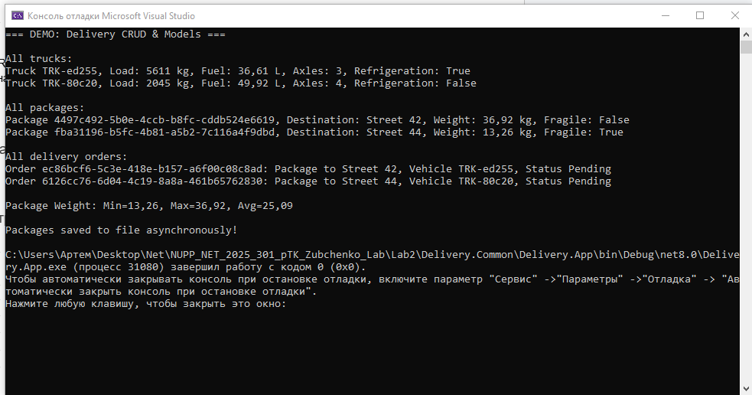
Контрольні запитання
- Що таке інтерфейс ICrudServiceAsync<T>? Яке його призначення? Чому доцільно використовувати generic тип T для CRUD-сервісу?
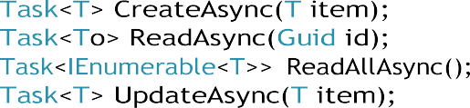
Це контракт (набір методів), який визначає асинхронні CRUD-операції (Create, Read, Update, Delete) для будь-якого типу T.
Призначення: відокремити логіку роботи з даними від конкретної реалізації (файл, БД, API).
Generic T: дозволяє створювати сервіс для будь-якого класу (наприклад, PCGame, User тощо).

- Що таке процес та потік, яка між ними різниця? Що таке багатопотокове виконання?

Процес – програма, яка виконується (має пам’ять, ресурси, код).

Потік – "шлях виконання" всередині процесу. Процес може мати багато потоків.

Це здатність програми запускати кілька потоків одночасно, щоб використовувати процесор ефективніше (паралельні обчислення, робота з файлами, мережею).

- Що таке асинхроність, яка різниця між асинхронністю та багатопотоковістю?

Асинхронність – виконання операцій без блокування потоку (наприклад, читання з файлу: потік вільний, поки ОС читає).

Багатопотоковість – одночасна робота кількох потоків.

Асинхронність ≠ багатопотоковість. Асинхронність може працювати навіть в одному потоці.

- Для чого використовуються ключові слова async/await?
  - async позначає метод як асинхронний.

  - await "чекає" виконання асинхронної задачі, не блокуючи потік.

- Чим відрізняється Task від ValueTask?

Task завжди створює об’єкт у купі (heap).

ValueTask легший, може повертати результат без створення нового об’єкта.
’)c Використовують ValueTask, коли часто результат доступний одразу, а Task – універсальний.
- Що таке thread-safe колекція? Які приклади таких колекцій у .NET ви знаєте?

Це колекція, до якої можна одночасно звертатись з кількох потоків без помилок. Приклади в .NET:

  - ConcurrentDictionary<TKey,TValue>
  - ConcurrentQueue<T>
  - BlockingCollection<T>

- Для чого використовуються примітиви синхронізації, такі як lock, Semaphore, AutoResetEvent?

lock – блокує доступ до ресурсу (тільки один потік).

Semaphore – дозволяє кільком потокам обмежений доступ.

AutoResetEvent – дає сигнал одному потоку, після чого знову стає "закритим".

- Як забезпечити безпеку при одночасному зверненні кількох потоків до спільного ресурсу?

  - Використати lock або Monitor.
  - Використати thread-safe колекції.

  - Використати примітиви (Semaphore, Mutex).

- Як за допомогою LINQ можна отримати мінімальне, максимальне та середнє значення певної властивості?

var numbers = new[] { 3, var min = numbers.Min(); var max = numbers.Max();
7, 1, 9 };

var avg = numbers.Average();

- У чому різниця між методами Select, Where, Aggregate, OrderBy?

- Select – проєкція (перетворення даних).
- Where – фільтрація.

- Aggregate – агрегування з кроком (наприклад, добуток).

- OrderBy – сортування.

- Які переваги використання LINQ у порівнянні з класичними циклами?

- Код коротший та зрозуміліший.

- Оптимізація виконується під капотом.

- Є багато вбудованих методів.

- Що станеться, якщо два потоки одночасно спробують зберегти колекцію у файл?

  - Дані можуть пошкодитися (race condition).
  - Вирішується lock або Semaphore.

- Як працює Parallel.For і у яких випадках його краще використовувати?

  - Розбиває цикл на кілька потоків для паралельного виконання.
  - Використовується для CPU-bound задач (математика, обчислення).
Parallel.For(0, 10, i => Console.WriteLine(i));

- Що таке пагінація і як вона реалізована у вашій системі?

Пагінація – розбиття результатів на
сторінки. Реалізується за допомогою Skip
і Take:
var page = 2;
var pageSize = 5;
var items = collection.Skip((page - 1) * pageSize).Take(pageSize);

